■申込み方法 | 下記の参加申込書に必要事項をご記入の上、FAX・Eメール・郵送・来所のいずれかにより  下記までお申し込み下さい。

■申込み方法 | 下記の参加申込書に必要事項をご記入の上、FAX・Eメール・郵送・来所のいずれかにより  下記までお申し込み下さい。

■申込み方法 | 下記の参加申込書に必要事項をご記入の上、FAX・Eメール・郵送・来所のいずれかにより  下記までお申し込み下さい。
■締め切り | 平成２９年２月１日（水）
●お申込み・お問い合わせ先
（公財）山口県国際交流協会
〒753-0082 山口市水の上町１－７ 水の上庁舎３F（休館日：日曜・月曜・祝日）
TEL：０８３－９２５－７３５３ FAX：０８３－９２０－４１４４ Email：yiea.info@yiea.or.jp
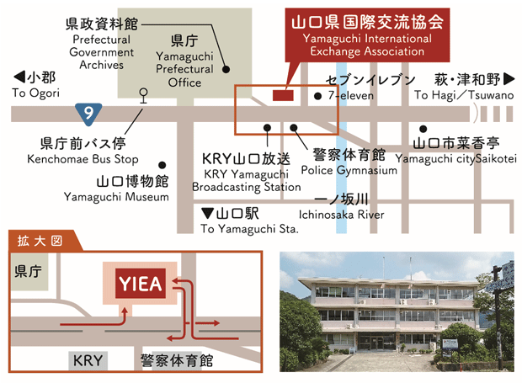
コミュニティー通訳ボランティア講座参加申込書
■申込み方法 | 下記の参加申込書に必要事項をご記入の上、FAX・Eメール・来所または郵送のいずれかにより  下記までお申し込み下さい。
■締め切り | 平成２９年２月１日（水） ※締め切り前でも定員になり次第締め切ります。

FAX・Eメール・郵送・来所のいずれかにより
お申し込み下さい。（HPからダウンロード可能）

（公財）山口県国際交流協会あて
FAX：０８３－９２０－４１４４
Eメール：yiea.info@yiea.or.jp
〒083-0082
山口市水の上町１－７水の上庁舎３F

ふりがな |  |  |  | 年齢 | 性別
名前 |  |  |  | 歳 | 男・女
住所 | 〒 －
電話
FAX
Eメール
話せる外国語
資格・経験・レベル等
通訳経験の  ある方 | これまで通訳で困ったこと、通訳について聞きたいことがございましたらご自由にご記入下さい。（通訳基礎編でご紹介する場合がございます。）
参加希望日 |  | ①通訳基礎編(2/18) ②母子保健編(2/25) ③両日
通訳練習 |  | 通訳基礎編 | ①参加 ②見学
 |  | 母子保健編 | ①参加 ②見学
※ご記入いただいた個人情報は、本講座に関すること以外には使用しません。

